Co wiemy o konsoli PlayStation 5?
Premiera konsoli PlayStation 5 miała bardzo głośny odzew na całym świecie, czego dowodem są ciągle wyprzedane konsole w każdym sklepie elektronicznym. Czym tak na prawdę zachwyciła wszystkich graczy z całego świata? Tego dowiedzą się Państwo z tego artykułu.

PlayStation 5 - Nowy design konsoli
Przede wszystkim na początku możemy zauważyć, że Sony znacznie zmieniło wygląd nowej odsłony PlayStation 5. Urządzenie jest w białej kolorystyce z czarnymi elementami dopełniającymi. Na prawdę dobrze i nowocześnie to wygląda. Podczas pracy konsoli dodatkowo świeci niebieski pasek LED. Kontrolery bezprzewodowe DualSense, również zostały zaprojektowane w nowoczesnej nowej odsłonie niż w poprzednich wersjach konsoli. Innowacje jakie zostały wprowadzone w kontrolerach to efekty dotykowe jakich możemy doświadczyć podczas danej sytuacji w grze oraz adaptacyjne efekty "Trigger", które polegają na oporze podczas wciskania spustów w zależności, co robimy w grze.

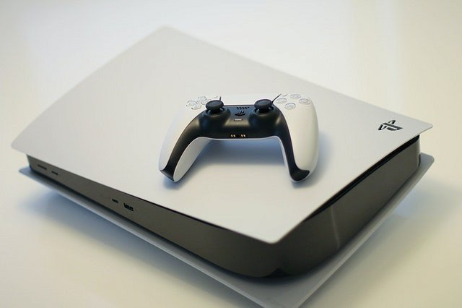
Nowe funkcjonalności PlayStation 5
Konsola PlayStation 5 została wzbogacona o ultraszybki dysk SSD, który znacząco redukuje czas ładowania się gry. Technologia HDR w telewizorach wprowadza w gry żywe i intensywne kolory. Obsługa wyświetlacza w 4k na poziomie 120 klatek na sekundę umożliwia płynną rozgrywkę. Technologia śledzenia promieni odzwierciedla w grach jeszcze bardziej realistyczny świat w szczegółach w postaci cieni czy odbicia światła. Warto, również wspomnieć że PS5 obsługują obraz w 8K przy rozdzielczości 4320p.
Parametry techniczne PS5
PlayStation 5 zostało wyposażone w:
- procesor AMD Ryzen Zen 2,
- Pamięć RAM 16 GB,
- Układ graficzny AMD RDNA 2.0,
- Napęd optyczny BluRay,
- Ray Tracing,
- Złącza HDMI, USB, RJ-45.

